Lampiran A
SILABUS PEMBELAJARAN

Satuan Pendidikan : SMP/MTs
Mata Pelajaran : Matematika
Kelas : VIII (Delapan)

Kompetensi Inti
KI 1 : Mengahargai dan menghayati ajaran agama yang dianutnya
KI 2 : Menghargai dan menghayati perilaku jujur, disiplin, tanggungjawab, peduli (toleransi, gotong-royong), santun, percaya diri, dalam berinteraksi secara efektif dengan lingkungan sosial dan alam dalam jangkauan pergaulan dan keberadaannya.
KI 3 : Memahami pengetahuan (faktual, konseptual, dan prosedural) berdasarkan ingin tahunya tentang ilmu pengetahuan, teknologi, senu, budaya terkait fenomena dan kejadian tampak mata.
KI 4 : Mencoba, mengolah, dan menyaji dalam ranah kongkret (menggunakan, mengurai, merangkai, memodifikasi dan membuat) dan ranah abstrak (menulis, membaca, menghitung, menggambar dan mengarang) sesuai dengan yang dipelajari di sekolah dan sumber lain yang sama dengan sudut pandang/teori.

Kompetensi Dasar | Kegiatan Pembelajaran | Penilaian | Alokasi Waktu | Sumber Belajar
3.9 Menentukan luas permukaan dan luas volume kubus, balok, prisma dan limas  3.11 Menaksir dan menghitung luas permukaan volume bangun ruang yang tidak beraturan dengan menerapkan geometri dasarnya | Mengamati  - Mencermati Bangun ruang sisi datar (kubus, balok, prisma dan limas) yang ada kaitannya dengan kehidupan nyata  - Mencermati permasalahan sehari-hari yang berkaitan dengan ruang sisi datar (kubus, balok, prisma dan limas)  - Mencermati kerangka dan jaring-jaring bangun ruang sisi datar (kubus, balok, prisma dan limas)  Menanya  - Menanya tentang bangun ruang sisi datar (kubus, balok, prisma dan limas) yang ada dalam kehidupan nyata.  - Menanya tentang luas volume berbagai benda di sekitar melalui percobaan yang berbentuk kubus, balok, prisma dan limas.  - Menanya tentang berbagai aspek luas dan volume misal : apa kelebihan dan manfaat pengetahuan dan penggunaan masalah luas dan volume pada bangun ruang sisi datar (kubus, balok, prisma dan limas)  - Menanya tentang penerapan luas dan volume untuk bangun ruang yang tidak beraturan.  Mengumpulkan Informasi  - Menggali informasi tentang bangun ruang sisi datar (kubus, balok, prisma dan limas) yang ada dalam kehidupan nyata.  - Menggali informasi tentang model kerangka serta jaring-jaring bangun ruang sisi datar (kubus, balok, prisma dan limas)  - Menggali informasi tentang unsur-unsur bangun ruang sisi datar(kubus, balok, prisma dan limas)  - Menggali informasi tentang luas permukaan serta volume bangun ruang sisi datar (kubus, balok,prisma dan limas)  - Menggali informasi tentang luas, volume ataupun unsur lainnya yang berkaitan dengan bangun ruang sisi datar(kubus,balok, prisma dan limas) dan bangun datar tidak beraturan  - Menggali informasi tentang sketsa bangun ruang beraturan atau bangun geometri dasar yang memiliki kesamaan atau kemiripan ukuran dengan bangun ruang tidak beraturan.  - Menggali informasi tentang menaksir luas dan volume bangun ruang tidak beraturan.  Menalar/Mengasosiasi  - Menganalisis masalah sehari-hari yang berkaitan dengan luas dan volume bangun ruang sisi datar (kubus,balok, prisma dan limas)  - Menganalisis konsep dan rumus luas dan volume bangun datar dan bangun ruang sederhana serta menaksir bangun-bangun tidak beraturan melalui contoh kejadian, peristiwa, situasi atau fenomena alam dan aktifitas sosial sehari-hari  - Menganalisis unsur-unsur rumus luas dan volume bangun ruang sisi datar(kubus,balok,prisma dan limas) serta perilaku hubungan fungsionalnya.  Mengomunikasikan  - Menyajikan secara tertulis atau lisan hasil pembelajaran, apa yang telah dipelajari, keterampilan atau materi yang msih perlu ditingkatkan, atau strategi atau konsep baru yang ditemukan berdasarkan apa yang dipelajari mengenai luas permukaan dan volume kubus, balok, prisma dan limas serta menaksir luas permukaan dan volume bangun ruang sisi datar tidak beraturan.  - Memberikan tanggapan hasil presentasi meliputi tanya jawab untuk mengkomfirmasi, sanggahan dan alasan, memberikan tambahan informasi, atau melengkapi informasi ataupun tanggapan lainnya.  - Membuat rangkuman materi dari kegiatan pembelajaran yang telah dilakukan. | Sikap Observasi  - Mengamati ketelitian dan rasa ingin tahu dalam mengerjakan tugas, menyimak penjelasan atau presentasi peserta didik mengenai bangun ruang sisi datar.  Pengetahuan Penugasan  - Tugas terstruktur mengerjakan latihan soal-soal yang berkaitan dengan bangun ruang sisi datar (kubus, balok,prisma dan limas)  - Tugas Mandiri tidak terstruktur: mencari informasi seputar bangun ruang sisi datar (kubus,balok,prisma dan limas) dan penggunaannya dalam kehidupan sehari-hari.  - Tes Tertulis: mengerjakan soal-soal berkaitan dengan bangun ruang sisi datar (kubus,balok,prisma dan limas).  Keterampilan Portofolio  - Mengumpulkan bahan literatur berkaitan dengan bangun ruang sisi datar (kubus,balok,prisma dan limas) dan penerapannya dalam kehidupan sehari-hari kemudian disususn, didiskusikan dan direfleksikan.  Projek  - Membuat bangun ruang sisi datar (kubus,balok,prisma dan limas) dari bahan kardus atau karton atau bahan bekas lainny. | 25 JP | - Buku teks Matematika Kelas VIII Kemdikbud, Buku Pengayaan yang berkaitan dengan bangun ruang sisi datar, Alat peraga, benda di lingkungan sekitar.

Lampiran B
RENCANA PELAKSANAAN PEMBELAJARAN (RPP)
BANGUN RUANG SISI DATAR ( KUBUS DAN BALOK)

Satuan Pendidikan : SMP NEGERI 3 PULAU RAKYAT
Mata Pelajaran : Matematika
Kelas / Semester : VIII / Genap
Alokasi Waktu : 2 × 40 menit
Pertemuan : 1 (pertama)

- Kompetensi Inti
KI1 dan KI2: menghargai dan menghayati ajaran agama yang dianutnya serta menghargai dan menghayati perilaku jujur, disiplin, santun, percaya diri, peduli dan bertanggung jawab dalam berinteraksi secara efektif sesuai dengan perkembangan anak di lingkungan, keluarga, sekolah, masyarakat dan lingkungan alam sekitar, bangsa, negara, dan kawan regional.
KI3: memahami dan menerapkan pengetahuan faktual, konseptual, prosedural, dan metakognutif pada tingkat teknis dan spesifik sederhana berdasarkan rasa ingin tahunya tentang ilmu pengetahuan, teknologi, seni, budaya dengan wawasan kemanusiaan, kebangsaan, dan kenegaraan terkait fenomena dan kejadian tampak mata.
KI4: Mencoba, mengolah, dan menyaji dalam ranah konkrit (menggunakan, mengurai, merangkai, memodifikasi, dan membantu) dan ranah abstrak (menulis, membaca, menghitung, menggambar, dan mengarang) sesuai dengan yang dipelajari disekolah dan sumber lainnya yag sama dalam sudut pandang/teori.

- Kompetensi Dasar
Menghitung luas permukaan dan volume kubus, balok, prisma, dan limas

- Indikator
Menentukan luas permukaan bangun ruang kubus dan balok.

- Tujuan Pembelajaran
Kegiatan pembelajaran dilakukan dengan cara bernyanyi, bermain, bercerita, humor dan tebak-tebakan dapat membuat peserta didik tidak jenuh. Peserta didik diharapkan mampu dan mengerti dalam pembelajaran bangun ruang kubus dan balok, serta peserta didik dapat menetukan luas permukaan bangun ruang kubus dan balok.

- Materi Pembelajaran
- Luas Permukaan Kubus
Untuk menentukan luas permukaan kubus, perhatikan gambar kubus dan jaring-jaring kubus dibawah ini. Jaring-jaring kubus terdiri dari 6 buah bangun datar berbentuk persegi dan 12 rusuk.

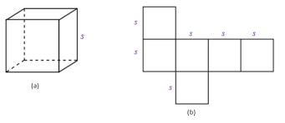
Misalkan panjang rusuk kubus adalah s, maka:
Luas permukaan kubus = 6 x luas persegi
= 6 x (s x s)
= 6 s²
- Luas Permukaan Balok
Untuk menentukan luas permukaan balok, perhatikan gambar dan jaring-jaring balok dibawah. Jaring-jaring balok terdiri dari 6 buah bangun datar berbentuk persegi panjang, maka:
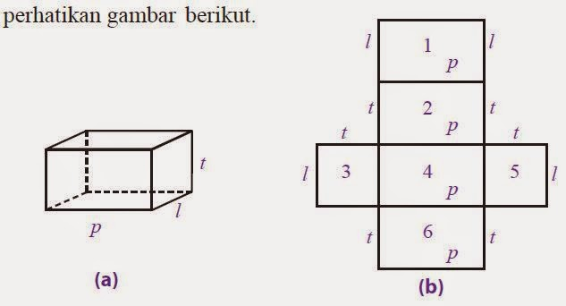

Luas permukaan balok = (pxl) + (pxt) + (lxt) + (pxl) + (pxt) + (lxt)
= 2 x (pxl) + 2 x (pxt) + 2 x (lxt)
= 2 x {(pxl) + (pxt) + (lxt)}

- Model Pembelajaran
- Model Pembelajaran : Problem Based Learning
- Metode Pembelajaran: Guling

- Alat, Media dan Sumber Pembelajaran
- Media atau alat: Spidol, Papan Tulis.
- Sumber Belajar: Buku pegangan peserta didik kelas VIII SMP.

- Langkah-Langkah Pembelajaran

Kegiatan Peneliti | Kegiatan Peserta Didik | Waktu
Kegiatan Pendahuluan
Fase 1: Pendahuluan  - Guru memberi salam.  - Guru meminta salah satu peserta didik untuk memimpin do’a.  - Guru memeriksa kehadiran peserta didik. | - - Peserta didik menjawab salam dengan tertib.  - - Peserta didik memimpin do’a.  - Peserta didik mendengarkan dengan tertib. | 5 menit
Kegiatan Inti
Fase 2: Penyajian Informasi  - - Guru menjelaskan materi tentang luas permukaan kubus dan balok secara singkat serta menjelaskan model pembelajaran yang akan dijalani.  Fase 3: Penyampaian Informasi  - Guru menjelaskan luas permukaan kubus dan balok dengan cara bermain, sehingga suasana belajar peserta didik lebih menyenangkan.  - Guru menjelaskan luas permukaan kubus dan balok dengan cara mengajak peserta didik bernyanyi.  - Guru menjelaskan luas permukaan kubus dan balok dengan cara mengajak peserta didik bercerita.  - Guru menjelaskan luas permukaan kubus dan balok dengan cara mengajak peserta didik humor.  - Guru menjelaskan luas permukaan kubus dan balok dengan cara mengajak peserta didik tebak-tebakan. | - Peserta didik mendengarkan penjelasan guru dengan tertib.  - Peserta didik lebih mengerti dan serius dalam kegiatan belajar tanpa adanya rasa kejenuhan.  - - Peserta didik mampu belajar dengan menghafal nada lagu sesuai materi yang disampaikan.  - - Peserta didik mampu menyampaikan informasi secara lisan sesuai dengan materi yang telah disampaikan.  - - Peserta didik dapat belajar dengan suasana yang riang, rileks, dan menyenangkan dalam pembelajaran.  - - Peserta didik mampu berkonsentrasi dan melatih daya ingat dalam pembelajaran. | 70 menit
Kegiatan Penutup
- Guru bersama-sama dengan peserta didik menarik kesimpulan dari materi yang dipelajari.  - Guru menyampaikan materi yang akan dibahas pertemuan berikutnya.  - Guru memberikan salam kepada peserta didik. | - Peserta didik ikut menyimpulkan bersama-sama.  - Peserta didik mendengarkan penjelasan peneliti mengenai materi selanjutnya.  - Menjawab salam peneliti dengan tertib. | 5 menit
Jumlah |  | 80 menit

Mengetahui, Pulau Rakyat, 2022
Kepala Sekolah Peneliti

(Drs. ARMANSYAH, M.Si ) (NURAINI LUBIS, S.Pd )

RENCANA PELAKSANAAN PEMBELAJARAN (RPP)
KELAS EKSPERIMEN I

Satuan Pendidikan : SMP NEGERI 30 PULAU RAKYAT
Mata Pelajaran : Matematika
Kelas / Semester : VIII / Genap
Alokasi Waktu : 2 × 40 menit
Pertemuan : 2 (Kedua)

- Kompetensi Inti
KI1 dan KI2: menghargai dan menghayati ajaran agama yang dianutnya serta menghargai dan menghayati perilaku jujur, disiplin, santun, percaya diri, peduli dan bertanggung jawab dalam berinteraksi secara efektif sesuai dengan perkembangan anak di lingkungan, keluarga, sekolah, masyarakat dan lingkungan alam sekitar, bangsa, negara, dan kawaan regional.
KI3: memahami dan menerapkan pengetahuan faktual, konseptual, prosedural, dan metakognutif pada tingkat teknis dan spesifik sederhana berdasarkan rasa ingin tahunya tentang ilmu pengetahuan, teknologi, seni, budaya dengan wawasan kemanusiaan, kebangsaan, dan kenegaraan terkait fenomena dan kejadian tampak mata.
KI4: Mencoba, mengolah, dan menyaji dlam ranah konkrit (menggunakan, mengurai, merangkai, memodifikasi, dan membantu) dan ranah abstrak (menulis, membaca, menghitung, menggambar, dan mengarang) sesuai dengan yang dipelajari disekolah dan sumber lainnya yag sama dalam sudut pandang/teori.

- Kompetensi Dasar
Menghitung luas permukaan dan volume kubus dan balok

- Indikator
Menghitung volume kubus dan balok

- Tujuan Pembelajaran
Dengan kegiatan pembelajaran dengan cara bernyanyi, bermain, bercerita, humor dan tebak-tebakan dapat membuat siswa tidak jenuh. Peserta didik diharapkan mampu dan mengerti dalam pembelajaran bangun ruang kubus dan balok, serta peserta didik dapat menetukan luas permukaan bangun ruang kubus dan balok.
- Materi Pembelajaran
- Rumus Volume Balok
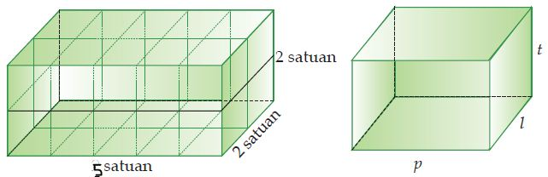
balok memiliki ukuran rusuk panjang = p, lebar = l, dan tinggi = t, seperti terlihat pada gambar (b), maka volume balok tersebut adalah:
Volume Balok = panjang × lebar × tinggi
Volume Balok = p × l × t
- Rumus Volume Kubus
Untuk menentukan rumus volume kubus dapat diturunkan dari rumus volume balok. Karena kubus merupakan balok khusus yang ukuran panjang, lebar, dan tingginya sama, maka volume kubus yang panjang rusuknya s adalah:
Volume = p × l × t
= s × s × s
= s³
Maka untuk setiap kubus dengan rusuk s, berlaku rumus:
Volume Kubus = s³

- Model Pembelajaran
- Model Pembelajaran : Problem Based Learning
- Metode Pembelajaran: Guling

- Alat, Media dan Sumber Pembelajaran
- Media ata alat: Spidol, Papan Tulis.
- Sumber Belajar: Buku pegangan peserta didik kelas VIII SMP

- Langkah-Langkah Pembelajaran
Kegiatan Peneliti | Kegiatan Pseserta Didik | Waktu
Kegiatan Pendahuluan
Fase 1: Pendahuluan  - Guru memberi salam.  - Guru meminta salah satu peserta didik untuk memimpin do’a.  - Guru memeriksa kehadiran peserta didik.  - Guru mengingatkan kepada peserta didik kembali mengenai materi sebelumnya yaitu tentang luas permukaan kubus dan balok. | - Peserta didik menjawab salam dengan tertib.  - Peserta didik memimpin do’a.  - Peserta didik mendengarkan dengan tertib.  - Peserta didik mendengarkan dengan tertib. | 5 menit
Kegiatan Inti
Fase 2: Penyajian Informasi  - - Guru menjelaskan materi tentang luas permukaan prisma dan limas secara singkat serta menjelaskan model pembelajaran yang akan dijalani.  Fase 3: Penyampaian Informasi  - Guru menjelaskan luas permukaan kubus dan balok dengan cara bermain,sehingga suasanabelajar peserta didik lebihmenyenangkan.  - Guru menjelaskan luas permukaan kubus dan balok dengan cara mengajak peserta didik bernyanyi.  - Guru menjelaskan luas permukaan kubus dan dengan cara mengajak peserta didik bercerita.  - Guru menjelaskan luas permukaan kubus dan balok dengan cara mengajak siswa humor.  - Guru menjelaskan luas permukaan kubus dan balok dengan cara mengajak peserta didik tebak-tebakan. | - Peserta didik mendengarkan penjelasan guru dengan tertib.  - Peserta didik lebih mengerti dan serius dalam kegiatan belajar tanpa adanya rasa kejenuhan.  - Peserta didik mampu belajar dengan menghafal nada lagu sesuai materi yang disampaikan.  - Peserta didik mampu menyampaikan informasi secara lisan sesuai dengan materi yang telah disampaikan.  - Peserta didik dapat belajar dengan suasana yang riang, rileks, dan menyenangkan dalam pembelajaran.  - Peserta didik mampu berkonsentrasi dan melatih daya ingat dalam pembelajaran. | 70 menit
Kegiatan Penutup
- Guru bersama-sama dengan peserta didik menarik kesimpulan dari materi yang dipelajari.  - Guru menyampaikan materi yang akan dibahas pertemuan berikutnya.  - Guru memberikan salam kepada peserta didik. | - Peserta didik ikut menyimpulkan bersama-sama.  - Peserta didik mendengarkan penjelasan guru mengenai materi selanjutnya.  - Menjawab salam guru dengan tertib. | 5 menit
Jumlah |  | 80 menit

Mengetahui, Pulau Rakyat, 2022
Kepala Sekolah Peneliti

(Drs. ARMANSYAH, M.Si ) (NURAINI LUBIS, S.Pd)

Lampiran C
KISI-KISI TES HASIL BELAJAR
No | Indikator | Soal | Aspek Kognitif |  |  |  | Kunci Jawaban
No | Indikator | Soal | C1 | C2 | C3 | C4
1. | Menentukan luas permukaan kubus. | - Jelaskan pengertian kubus!  - Gambarlah jaring-jaring kubus!  - Sebuah benda berbentuk kubus luas permukaannya 1.176 cm2. Berapa panjang rusuk kubus itu?  - Dua buah kubus mempunyai panjang rusuk masing-masing 5 cm dan 10 cm. Berapakah perbandingan luas permukaan dua kubus tersebut? | √ |  | √  √  √ |  | - Kubus adalah bangun ruang yang semua sisinya berbentuk persegi dan semua rusuknya sama panjang.  2)  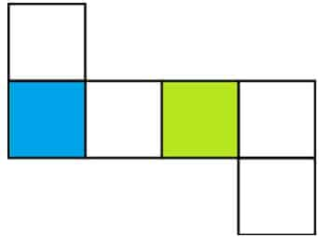  3) L = 6s²  s = √(L/6)  s = √(1.176/6)  s = √196  s = 14 cm  2) L = 6s²  L = 6×24×24  L = 3.456 cm²  4) Diketahui : panjang rusuk kubus 1 = 5 cm  panjang rusuk kubus 2 = 10 cm  ditanya: perbandingan luas permukaan dua kubus tersebut?  jawab:  luas permukaan kubus 1 = 6 × s² = 6 × 5 × 5 cm²  = 150 cm²  luas permukaan kubus 2 = 6 × s²  = 6 × 10× 10 cm²  = 600 cm²
2. | Menentukan volume kubus | - Sebuah akuarium berbentuk kubus dengan rusuk 17 cm. Berapakah volume maksimal air yang dapat ditampung akuarium tersebut ?  - 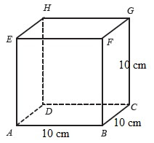  Tentukan voleme kubus pada gambar diatas! |  |  | √  √ |  | 5) Diketahui : S= 17 cm  Ditanyakan: Volume kubus?  Jawab  volume kubus  = S³  = (17)³  = 4913 cm³  6) Diketahui : S= 10 cm  Ditanyakan: Volume Kubus?  Jawab  V = S³  = (10)³  = 1000 cm³
3. | Menentukan luas permukaan balok. | - Jelaskan pengertian balok dan gambar jaring-jaring nya?  - Paman akan membuat etalase toko dari kaca yang terbentuk balok yang berukuran panjang 100 cm, lebar 40 cm, dan tinggi 70 cm, jika harga permeter kaca Rp. 50.000,-/meter persegi, hitunglah biaya yang dibutuhkan untuk membuat etalase tersebut?  - Perhatikan gambar dibawah ini!  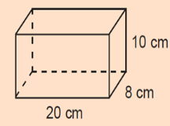  Tentukan luas permukaan balok? | √ |  | √ | √ | 7)Balok merupakan bangun ruang sisi datar yang memiliki tiga pasang sisi yang saling berhadapan. Tiga pasang sisi tersebut memiliki bentuk dan ukuran yang sama.Tiap sisi dalam sebuah balok itu berbentuk persegi panjang.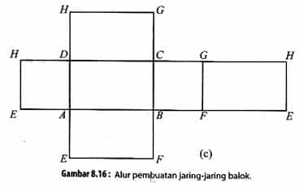  8) diketahui : etalase berbetuk balok dari kaca =>p = 100 cm = 1 m  l = 40 cm = 0,4 m  t = 70 cm = 0,7 m  harga kaca permeter persegi = Rp. 50.000,-  ditanya : biaya yang dibutuhkan untuk membuat etalase?  jawab : luas permukaan etalase ( balok ) = 2 ( p.l + p.t + l.t )  = 2 ( ( 1.0,4 ) + ( 1.0,7 ) + ( 0,4.0,7 ) )= 2 ( 0,4 + 0,7 + 0,28 )  = 2 ( 1,38 )  = 2,76  biaya yang dibutuhkan = 2,76 × 50.000  = 138.000  jadi biaya yang dibutuhkan untuk membuat etalase tersebut adalah  Rp. 138.000.  9) diketahui:  p = 20 cm  l = 8 cm  t = 10 cm  ditanya: Lp =?  Jawab:  Lp = 2(pl+pt+lt)  = 2((20×8)+(20×10)+(8×10)  = 880 cm²
4. | Menentukan volume terhadap balok. | - Doni mempunyai sebuah rumah yang di dalam nya memiliki sebuah kolam renang, kolam yang mula – mula berisi air sebanyak 300 liter. Lalu doni menguras air dari dalam kolam tersebut sampai volume air tersisa 1/3 dari sebelum nya. Maka carilah berapa kedalaman air yang tersisa di dalam kolam jika luas alas kolam tersebut sepanjang 2 m² ?  - Jika diketahui Balok dengan volume 189 cm³ dan memiliki panjang 9 cm serta lebar 7 cm. Berapakah tinggi Balok tersebut ? |  |  |  | √  √ | 10) Diketahui :  Volume air mula – mula = 300 liter  Sisa air setelah di kuras = 1/3.300 = 100 liter lalu di jadikan m = 0,1 m³  Luas alas kolam 2 m²  Volume = luas alas . tinggi  0,1 m³ = 2 m² . tinggi  Tinggi = 0,1 m³ : 2 m² = 0,05 m = 5 cm  Jadi, kedalaman air kolam tersebut sekarang adalah sedalam 5 cm.  11) Diketahui: p = 9 cm  l = 7 cm  volume = 189 cm³  ditanya: t =?  Jawab  Volume = p x l x t  189 = 9 x 7 x t  189 = 63t  t =  189 63  = 3 cm  Jadi tingginya adalah 3 cm

Lampiran D

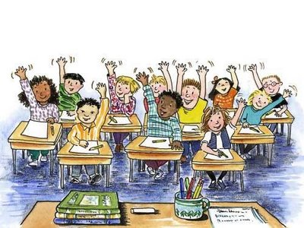
NAMA:
KELAS:
KELK

Kompetensi Dasar
Menghitung Luas Permukaan dan Volume Kubus dan Balok pada Materi Bangun Ruang Sisi Datar

INDIKATOR
Menghitung luas permukaan kubus
Menghitung volume kubus

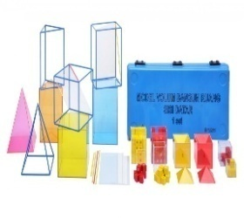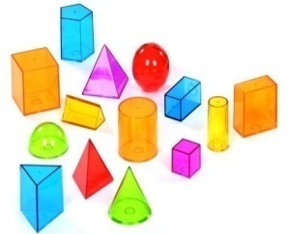

Kerjakan soal-soal berikut dengan cermat dan teliti!

- Di daerah sekitar rumah tempat tinggalmu adakah benda-benda yang berbentuk kubus? Sebutkan minimal 5!
Jawab:

- Jika sebuah aquarium yang berbentuk kubus volumenya 729 liter, maka tinggi aquarim tersebut adalah ……
Jawab:

- Andi akan membungkus kado dengan kertas karton. Jika kado tersebut berbentuk kubus dengan rusuk 7 cm, tentukanlah luas minimal kertas karton yang dibutuhkan!
Jawab :

- Budi membuat model kerangka kubus dengan panjang rusuk 16 cm. jika disediakan kawat yang panjangnya 25 meter, berapa banyakkah Budi dapat membuat model kerangka tersebut?
Jawab:

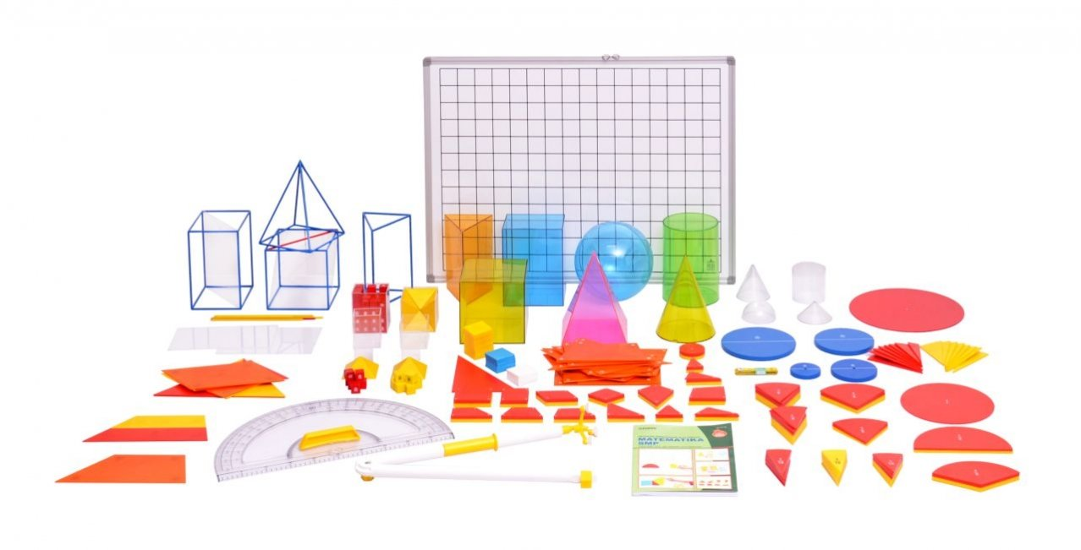
NAMA:
KELAS:
KELK

Kompetensi Dasar
Menghitung Luas Permukaan Prisma dan Limas pada Materi Bangun Ruang Sisi Datar

INDIKATOR
Menghitung luas permukaan balok
Menghitung volume balok

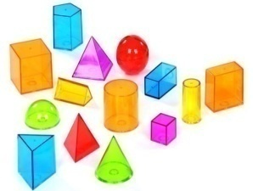

Kerjakan soal-soal berikut dengan jelas, cermat dan teliti!

- 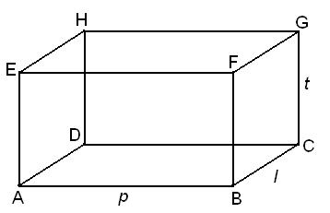
Tentukan:
- Rusuk
- Diagonal
- Sisi
- Jumlah jaring-jaring
Jawab:

- Sebuah bak mandi berukuran panjang 5 meter, lebar 2 meter dan tinggi 1meter akan diisi air sampai penuh. Berapa liter air yang dapat di tampung bak tersebut?
Jawab:

- Ruang kelas VIII berbentuk balok dengan ukuran p = 10 m l = 6 m t = 4 m. Dinding pada ruang kelas akan dicat. Setiap 30 m² dinding diperlukan 1 kg cat. Berapa kg cat yang digunakan untuk mengecat ruang kelas VIII?
Jawab:

- Akuarium berbentuk balok memiliki ukuran panjang 74 cm dan tinggi 42 cm. Jika volume air di dalam akuarium tersebut adalah 31.080 cm³, tentukan lebar akuarium tersebut?
Jawab:

Lampiran E
No | Aspek | Indikator | Sumber Informasi
1. | Modifikasi Kurikulum | - Proses pelaksanaan kurikulum pada masa pandemi | Kepala Sekolah
1. | Modifikasi Kurikulum | - Kurikulum yang pakai pada masa pandemi. | Kepala Sekolah
1. | Modifikasi Kurikulum | - Kendala penerapan kurikulum yang digunakan. | Kepala Sekolah
1. | Modifikasi Kurikulum | - Menggunakan kurikulum darurat. | Kepala Sekolah
2. | Pelaksanaan Pembelajaran Daring. | - Menyusun RPP Pembelajaran daring. | Kepala Sekolah dan Guru
2. | Pelaksanaan Pembelajaran Daring. | - Jumlah siswa (3 dan 5) | Kepala Sekolah dan Guru
2. | Pelaksanaan Pembelajaran Daring. | - Model pembelajaran yang digunakan. | Kepala Sekolah dan Guru
2. | Pelaksanaan Pembelajaran Daring. | - Aplikasi online yang digunakan dalam pembelajaran daring | Kepala Sekolah dan Guru
2. | Pelaksanaan Pembelajaran Daring. | - Fasilitas yang diberikan kepada siswa dalam pembelajaran daring. | Kepala Sekolah dan Guru
3. | Kendala yang terjadi selama pembelajaran daring. | - Kendala yang terjadi pada Kepala Sekolah. | Kepala Sekolah, Guru, Wali Murid dan Siswa.
3. | Kendala yang terjadi selama pembelajaran daring. | - Kendala yang terjadi pada guru. | Kepala Sekolah, Guru, Wali Murid dan Siswa.
3. | Kendala yang terjadi selama pembelajaran daring. | - Kendala yang terjad ipada orang tua. | Kepala Sekolah, Guru, Wali Murid dan Siswa.
3. | Kendala yang terjadi selama pembelajaran daring. | - Kendala yang terjadi pada siswa. | Kepala Sekolah, Guru, Wali Murid dan Siswa.
4. | Upaya mengatasi kendala dalam pembelajaran daring. | - Upaya yang dilakukan oleh Kepala Sekolah. | Kepala Sekolah, Guru, Wali Murid dan Siswa.
4. | Upaya mengatasi kendala dalam pembelajaran daring. | - Upaya yang dilakukan oleh guru. | Kepala Sekolah, Guru, Wali Murid dan Siswa.
4. | Upaya mengatasi kendala dalam pembelajaran daring. | - Upaya yang dilakukan oleh orang tua. | Kepala Sekolah, Guru, Wali Murid dan Siswa.
4. | Upaya mengatasi kendala dalam pembelajaran daring. | - Upaya yang dilakukan oleh siswa. | Kepala Sekolah, Guru, Wali Murid dan Siswa.
5. | Solusi yang dilakukan guru dalam mengatasi kendala pembelajaran daring | Solusi yang dilakukan oleh guru dalam pembelajaran pada masa pandemi. | Guru
Kisi-Kisi Lembar Wawancara

Lampiran F

TRANSKIP WAWANCARA GURU DENGAN STRATEGI
GURU KELILING (GULING)

Peneliti : Bagaimana proses pelaksanaan pembelajaran pada masa pandemik ?
Subjek : Belajar secara daring
Peneliti : Aplikasi apa yang digunakan dalam pembelajaran daring?
Subjek : WhatsApp dan Google classroom
Peneliti : Apa kendala yang dihadapi guru selama pembelajaran daring?
Subjek : .Terbatas waktu belajar apabila terjadi gangguan jaringan.
Peneliti : Apa kendala yang dihadapi orang tua selama pembelajaran daring?.
Subjek : Jaringan yang tidak stabil
Peneliti : Apa kendala yang dihadapi peserta didik selama pembelajaran daring?
Subjek : Kebingungan karena anak-anak meminta penjelasan dari orang tua apabila kesulitan mengerjakan tugas
Peneliti : Upaya apa yang dilakukan Kepala Sekolah untuk mengatasi kendala selama pembelajaran daring ?
Subjek : Mengarahkan guru untuk menemui siswa dengan mengunjungi rumah mereka
Peneliti : Apa solusi yang dilakukan guru untuk pembelajaran pada masa pandemi ini?
Subjek : Mengunjungi rumah siswa dengan persetujuan orang tua.
Peneliti : Siapa nama guru yang melakukan pembelajaran dengan cara guru keliling dalam kurung (GULING) ?
Subjek : Nuraini Lubis dan Novita Effendi Yakob
Peneliti : Apa manfaat yang diperoleh sekolah setelah melakukan pembelajaran dengan cara guru keliling (GULING) ?
Subjek : Anak-anak memiliki tempat bertanya orang tua bisa bekerja dengan tenang
Peneliti : Apa manfaat yang diperoleh orang tua setelah melakukan pembelajaran dengan cara guru keliling (GULING) ?
Subjek : Anak-anak memiliki tempat bertanya orang tua bisa bekerja
Peneliti : Apa manfaat yang diperoleh peserta didik setelah melakukan pembelajaran dengan cara guru keliling (GULING) ?
Subjek : Siswa mampu memperoleh nilai terbaik.
Peneliti : Apa pengaruh pembelajaran guru keliling (GULING) terhadap hasil belajar?
Subjek : Bisa berdiskusi dengan guru dan teman sekelompok
Peneliti : Berapa banyak guru yang melakukan pembelajaran guling?
Subjek : 2 orang

Lampiran G

TRANSKIP WAWANCARA SISWA DENGAN STRATEGI
GURU KELILING (GULING)

Peneliti : Bagaimana perasaan kamu saat libur sekolah yang panjang seperti ini?
Subjek : Saya merasa sedih karena dibatasi dan tidak diizinkan untuk datang ke sekolah.
Peneliti : Apa kamu mengetahui tentang pembelajaran daring?
Subjek : Belajar menggunakan handphone Android
Peneliti : Siapa yang membantu?
Subjek : Tidak, terkadang lupa untuk belajar
Peneliti : Siapa yang membantu kamu belajar di rumah?
Subjek : Ayah dan ibu
Peneliti : Apa kamu membaca materi pelajaran dirumah sebelum memulai pelajaran besok?
Subjek : Tidak sempat
Peneliti : Apa kamu sering membaca buku atau beberapa materi melalui internet?
Subjek : Kadang-kadang
Peneliti : Apa guru setiap hari memberikan pembelajaran atau tugas?
Subjek : Tugas
Peneliti : Bagaimana pendapat kamu mengenai penyampaian materi yang diberikan oleh guru?
Subjek : Saya kurang jelas dan tidak mengerti
Peneliti : Apa kamu memahami materi atau tugas yang disampaikan oleh guru kamu?
Subjek : Saya tidak paham
Peneliti : Bagaimana perasaan anda mengenai pembelajaran daring?
Subjek : Saya tidak suka karena belajar sendiri
Peneliti : Apa kamu belajar dengan menggunakan handphone sendiri atau menggunakan handphone orang tua?
Subjek : Saya menggunakan handphone sendiri.
Peneliti : Apa kendala kamu dalam pembelajaran yang dilaksanakan secara daring ?
Subjek : Kendala jaringan yang tidak baik.
Peneliti : Apa ada keuntungan kamu saat pembelajaran dilaksanakan secara daring?
Subjek : Saya bisa belajar sambil bekerja membantu orang tua.
Peneliti : Berikan saran kamu kepada guru dalam penyampaian materi agar kamu lebih memahami materi yang disampaikan oleh guru?
Subjek : Saran saya kepada guru, guru harus bertemu siswanya secara langsung untuk memberikan materi pelajaran.

Lampiran H

DOKUMENTASI KEGIATAN GURU KELILING

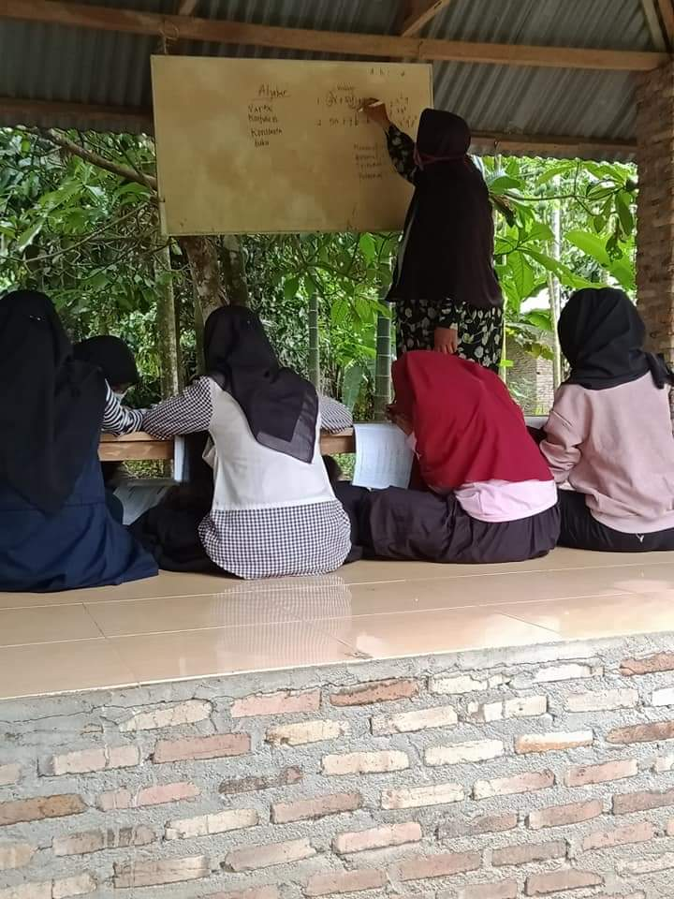
- Kelompok Persegi

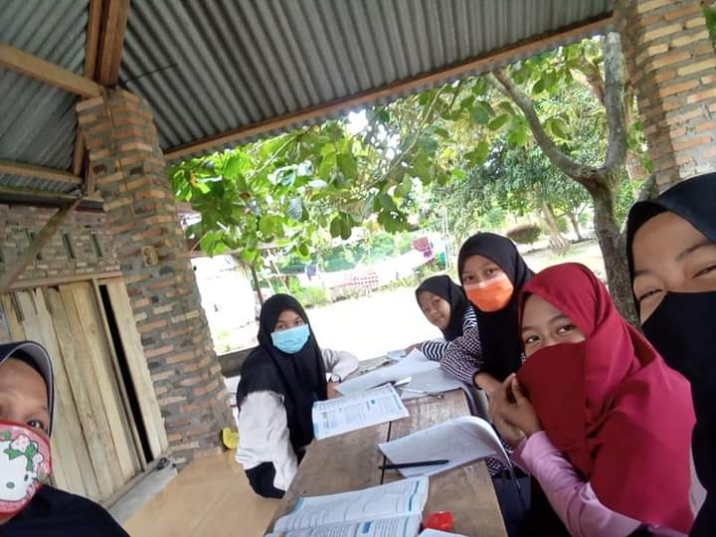

- Kelompok Persegi Panjang
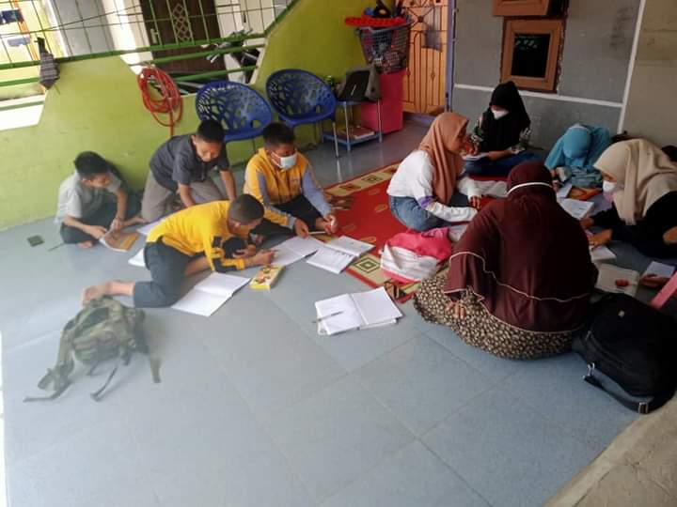

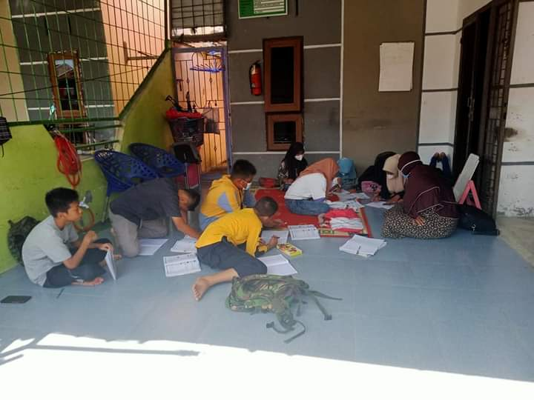

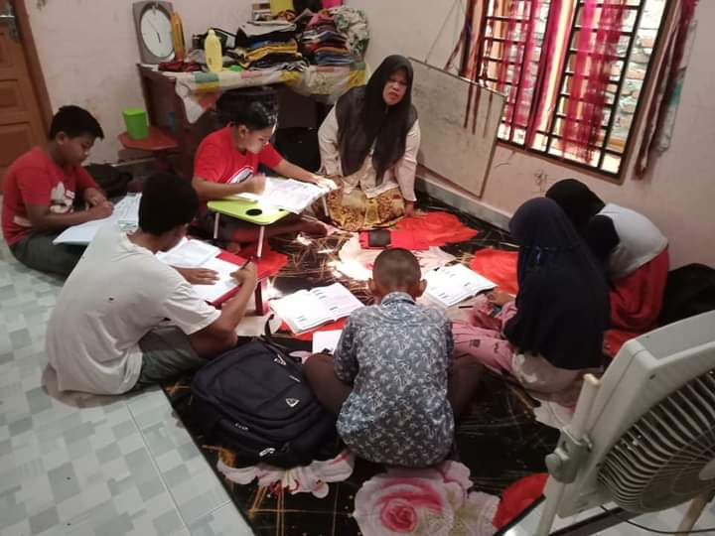
- Kelompok Layang-Layang

- Kelompok Kubus
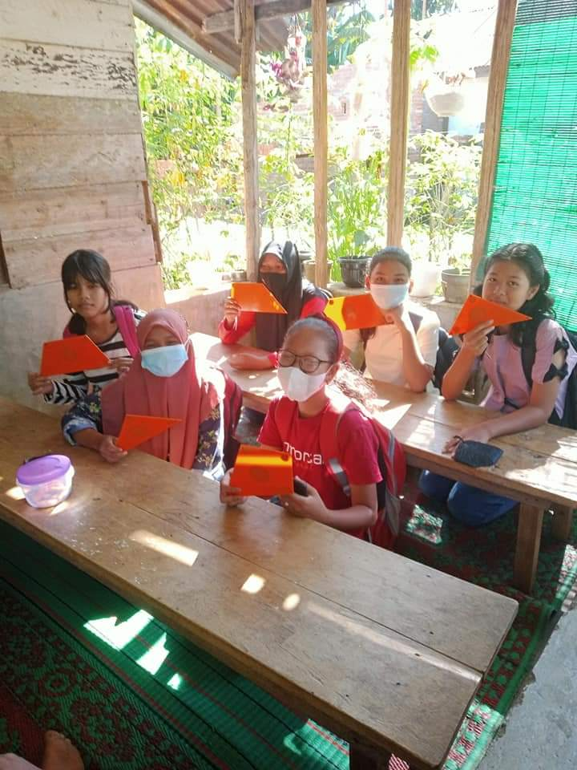

- Kelompok Balok
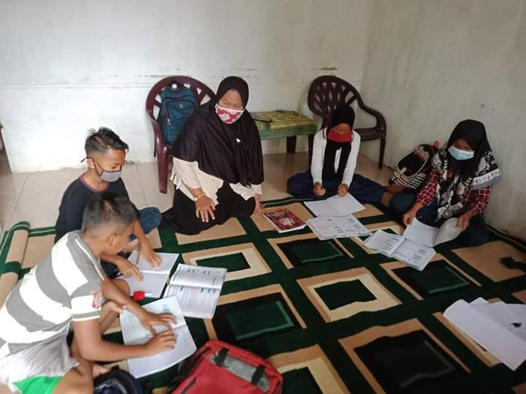

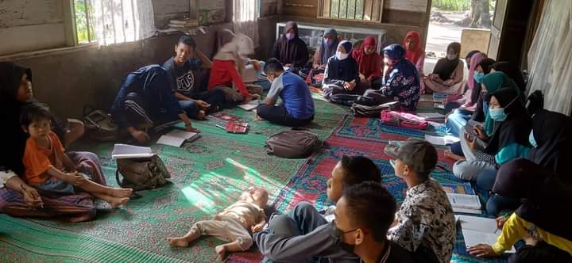
- Kelompok Segitiga

